**<UniverseCity >**

**Έγγραφο Περιγραφής Απαιτήσεων Λογισμικού**

**Ιστορικό**

| **Ημερομηνία** | **Έκδοση** | **Περιγραφή** | **Συγγραφέας** |
| --- | --- | --- | --- |
| 27/03/2022 | 1.0 | Αρχική αποτίμηση των ζητουμένων του εγγράφου | Πρατσουλάκη Αθηνά, Σαρασίδου Ναζλή-Μαρία, Τσαβαλιάς Βασίλης |
| 02/04/2022 | 1.1 | Συμπλήρωση τμήματος του εγγράφου | Πρατσουλάκη Αθηνά, Σαρασίδου Ναζλή-Μαρία, Τσαβαλιάς Βασίλης |
| 07/04/2022 | 1.2 | Διόρθωση τμήματος του εγγράφου | Γιαμακίδης-Κιοσσές Χρήστος, Πρατσουλάκη Αθηνά, Σαρασίδου Ναζλή-Μαρία, Σπυριδοπούλου Στέλια, Τσαβαλιάς Βασίλης |
| 14/04/2022 | 1.3 | Ολοκλήρωση του εγγράφου | Γιαμακίδης-Κιοσσές Χρήστος, Πρατσουλάκη Αθηνά, Σαρασίδου Ναζλή-Μαρία, Σπυριδοπούλου Στέλια, Τσαβαλιάς Βασίλης |
| 15/04/2022 | 1.4 | Τελειοποίηση του εγγράφου | Γιαμακίδης-Κιοσσές Χρήστος, Σαμαράς Χαρίσιος, Σπυριδοπούλου Στέλια |

**Πίνακας Περιεχομένων**

1. Εισαγωγή 4

1.1 Σκοπός 4

1.2 Γενική Άποψη 4

1.3 Ορισμοί, Ακρωνύμια και Συντομογραφίες 4

1.4 Αναφορές 5

1.5 Επισκόπηση 5

2. Γενική Περιγραφή 6

2.1 Προοπτική του Προϊόντος 6

2.2 Χαρακτηριστικά Χρηστών 6

2.3 Περιορισμοί (μη - λειτουργικές απαιτήσεις) 6

2.4 Παραδοχές 6

3. Λειτουργικές Απαιτήσεις 7

3.1 Πεδίο Προβλήματος 7

3.2 Μοντέλο Περιπτώσεων Χρήσης 8

3.3 Περιπτώσεις Χρήσης 9

3.4 Ενδεικτικές Οθόνες 12

# 

# 

# **Εισαγωγή**

## Σκοπός

## α) Ο σκοπός του συγκεκριμένου εγγράφου είναι να παρουσιάσει το λογισμικό “UniverseCity”. Πιο συγκεκριμένα, αναλύει τις παραμέτρους, τα χαρακτηριστικά, τους περιορισμούς και γενικότερα τον τρόπο λειτουργίας του συστήματος, παραθέτοντας ορισμένα στιγμιότυπα χρήσης.

## β) Το συγκεκριμένο έγγραφο απευθύνεται στην πανεπιστημιακή κοινότητα και και πιο συγκεκριμένα στους φοιτητές, τους καθηγητές και την γραμματεία.

## **Γενική Άποψη**

α) Το προϊόν λογισμικού που θα παραχθεί ονομάζεται “UniverseCity”.

β) Οι λειτουργίες του “UniverseCity” αφορούν τα μέλη του πανεπιστημίου. Ενδεικτικά οι χρήστες μπορούν να υλοποιήσουν μερικές από τις παρακάτω ενέργειες:

* Φοιτητές: Δήλωση Κρούσματος, Κράτηση Θέσης
* Καθηγητές: Συστατική Επιστολή
* Γραμματεία: Ανακοίνωση Ενημερώσεων.

γ) Το “UniverseCity” σχετίζεται με τον τομέα της τριτοβάθμιας εκπαίδευσης και έχει πολλές εφαρμογές σε αυτόν. Αναλυτικότερα, το “UniverseCity” αποτελεί ένα χρηστικό προϊόν, το οποίο ανταποκρίνεται στις πανεπιστημιακές απαιτήσεις, δίνοντας την δυνατότητα ενσωμάτωσης πολλαπλών λειτουργιών σε μια μόνο πλατφόρμα, διευκολύνοντας την καθημερινότητα των φοιτητών, εκπαιδευτικών και γραμματείας. Ταυτόχρονα, παρέχει στον χρήστη μια εντυπωσιακή και εύκολα κατανοητή διεπαφή.

## **Ορισμοί, Ακρωνύμια και Συντομογραφίες**

* **Unified Model Language:**

Είναι μια γενικής χρήσης, αναπτυξιακή γλώσσα μοντελοποίησης στον τομέα της μηχανικής λογισμικού που προορίζεται να παρέχει έναν τυπικό τρόπο οπτικοποίησης του σχεδιασμού ενός συστήματος.

* **Use Case model diagram:**

Είναι μια γραφική απεικόνιση των πιθανών αλληλεπιδράσεων ενός χρήστη με ένα σύστημα.

* **Domain Model diagram:**

Είναι ένα εννοιολογικό μοντέλο του τομέα που ενσωματώνει τόσο τη συμπεριφορά όσο και τα δεδομένα.

* **Uregister:**

Υποδομή διαχείρισης διαδικτυακών λογαριασμών

## **Αναφορές**

## [10,000+ Website Templates | Free Website Templates. (2022, March 25). Nicepage.Com](https://nicepage.com/website-templates).

[*Creately - Ideate, Plan & Run Projects on a Smart Visual Canvas | Creately*. (n.d.). Creately.](https://creately.com)

[Adobe XD for Students - All-in-one UX/UI design tool](https://www.adobe.com/products/xd.html)

## **Επισκόπηση**

Αρχικά, γίνεται μια σύντομη αναφορά στην προοπτική του προϊόντος. Στη συνέχεια, παρουσιάζεται το προφίλ των χρηστών, σύμφωνα με τα χαρακτηριστικά που διαθέτουν. Επίσης, καταγράφονται οι πιθανοί περιορισμοί και οι παραδοχές του συστήματος. Τέλος, περιγράφονται οι λειτουργικές απαιτήσεις, με ορισμένα αντιπροσωπευτικά διαγράμματα, ενδεικτικές περιπτώσεις χρήσεις και στιγμιότυπα οθόνης, προκειμένου να γίνουν πιο κατανοητές.

# **Γενική Περιγραφή**

## **Προοπτική του Προϊόντος**

Το προϊόν αποτελεί κατά κύριο λόγο ένα αυτόνομο σύστημα που συμπληρώνει τις λειτουργίες παρεμφερών πανεπιστημιακών λογισμικών, όπως το StudentsWeb, προσφέροντας επιπλέον λειτουργίες οργάνωσης. Ωστόσο εμφανίζει κάποιους περιορισμούς.

## **Χαρακτηριστικά Χρηστών**

Προκειμένου να αξιοποιήσουν τις λειτουργίες του συστήματος, οι χρήστες οφείλουν να:

* είναι μέλη της πανεπιστημιακής κοινότητας.
* κατέχουν βασική γνώση πλοήγησης στο διαδίκτυο.
* έχουν πρώιμη εξοικείωση με παρεμφερή περιβάλλοντα.

## **Περιορισμοί (**μη- **λειτουργικές απαιτήσεις)**

**Περιορισμοί Λογισμικού/Υλικού:**

* Δεν μπορεί να υλοποιηθεί database σε online server.
* Προϋποθέτει σύγχρονο Browser.

**Περιορισμοί Ασφαλείας:**

* Το σύστημα δεν διαθέτει κάποια λειτουργία ταυτοποίησης για τα στοιχεία εισόδου του χρήστη, αλλά χρησιμοποιεί μια διασύνδεση με το Uregister.

## **Παραδοχές**

Οι χρήστες διακρίνονται σε τρεις κατηγορίες: Φοιτητές, Καθηγητές, Γραμματεία.

**Φοιτητές:**

* Κρατήση ορισμένων θέσεων σε αμφιθέατρο ή αίθουσα.
* Αυτόματη ενημέρωση φοιτητών σε περίπτωση κρούσματος.
* Επισκόπηση προγράμματος διδασκαλίας & σπουδών

**Καθηγητές:**

* Συμπλήρωση βαθμολογιών και άμεση αποστολή τους στην γραμματεία
* Αποστολή ανακοινώσεων στος φοιτητές
* Επισκόπηση στατιστικών στοιχείων σχετικά με το μάθημα αλλά και τους φοιτητές

**Γραμματεία:**

* Ανακοίνωση ενημερώσεων.
* Ενεργοποίηση/Απενεργοποίηση λειτουργιών της εφαρμογής (Κράτηση θέσης, ωρολόγιο πρόγραμμα)

# **Λειτουργικές Απαιτήσεις**

## **Πεδίο Προβλήματος**

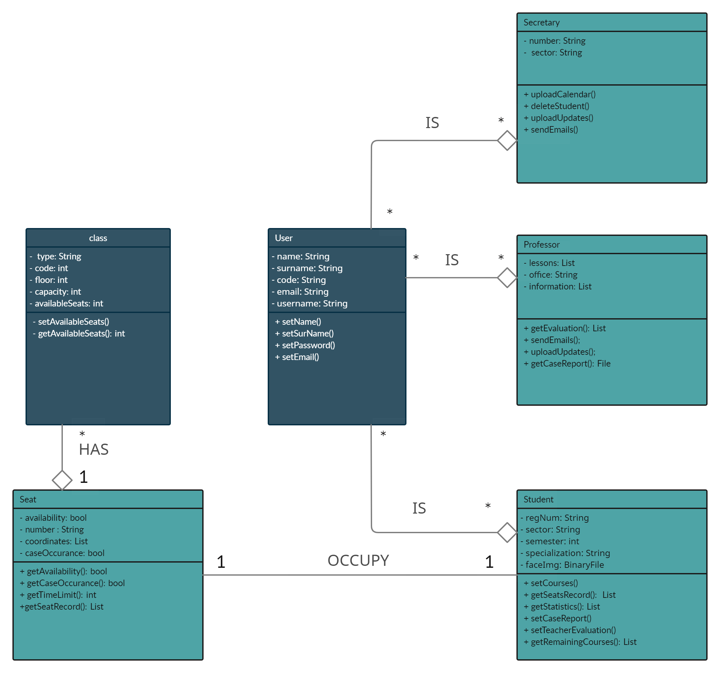

## **Μοντέλο Περιπτώσεων Χρήσης**

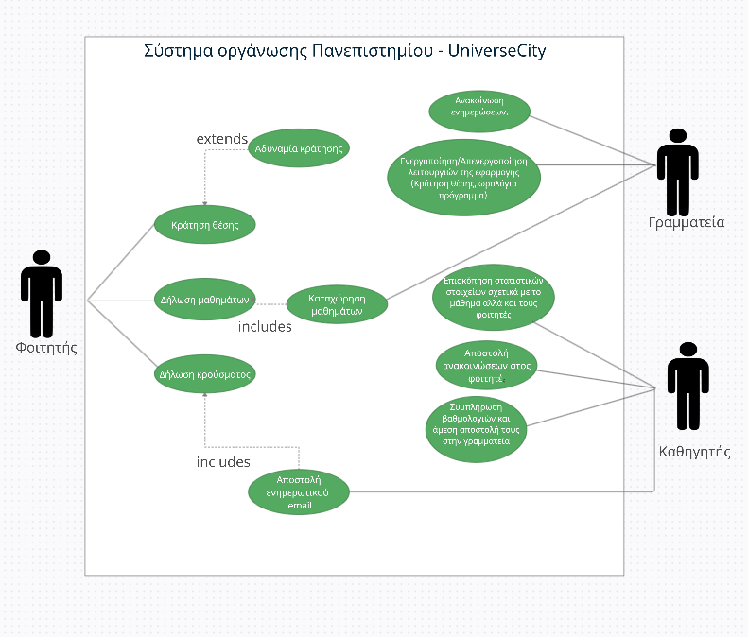

## **Περιπτώσεις Χρήσης**

**Περιπτώσεις Χρήσης Φοιτητή**

* **Περίπτωση Χρήσης 01 (UC01): Κράτηση Θέσης**

**Βασική Ροή**

1. Ο χρήστης μπαίνει στην οθόνη “Κράτηση Θέσης”.
2. Ο χρήστης επιλέγει το μάθημα που πρόκειται να παρακολουθήσει λίγο πριν την έναρξη του, από την αναπτυσσόμενη λίστα “Επιλογή Μαθήματος”.
3. Το σύστημα εμφανίζει τη κάτοψη του χώρου με τις αντίστοιχες αριθμημένες θέσεις.
4. Ο χρήστης επιλέγει κάποιο λευκό αριθμημένο τετράγωνο θέσης.
5. Το σύστημα εμφανίζει ένα παράθυρο διαλόγου, στο οποίο ο χρήστης επιβεβαιώνει την κράτηση της θέσης του πατώντας το κουμπί “Ναι”.

**Εναλλακτική Ροές**

4.1 Ο χρήστης πατάει κάποιο πορτοκαλί τετράγωνο, το οποίο αναφέρεται σε ήδη κρατημένη θέση.

4.2 Ο χρήστης πατάει κάποιο κόκκινο τετράγωνο, το οποίο αναφέρεται σε μη προκρατούμενη θέση.

5.1 Ο χρήστης επιλέγει ”Όχι” και επιστρέφει στην οθόνη “Κράτηση Θέσης”.

* **Περίπτωση Χρήσης 02 (UC02): Δήλωση Κρούσματος**

**Βασική Ροή**

1. Ο χρήστης μπαίνει στην οθόνη “Δήλωση Κρούσματος”.
2. Ο χρήστης επισυνάπτει το απαραίτητο έγγραφο της εξέτασης, στην οποία υποβλήθηκε και διαγνώστηκε ως επιβεβαιωμένο κρούσμα.
3. Ο χρήστης που δεν έχει κάνει δήλωση θέσης ή παρακολούθησε άλλο τμήμα, από αυτό στο οποίο ανήκει, παραθέτει στο πλαίσιο “Σχόλια”, τον αριθμό της θέσης και την αίθουσα του μαθήματος που συμμετείχε τις τελευταίες 5 ημέρες.
4. Ο χρήστης τσεκάρει το πλαίσιο ελέγχου της υπεύθυνης δήλωσης.
5. Ο χρήστης επιλέγει το κουμπί “Υποβολή”.
6. Το σύστημα αποστέλλει τη δήλωση στη γραμματεία.
7. Το σύστημα εμφανίζει στον χρήστη μήνυμα επιτυχούς υποβολής της δήλωσης.

**Εναλλακτική Ροές**

2.1 Ο χρήστης ανεβάζει διαφορετικό τύπο αρχείου από τα προβλεπόμενα και το σύστημα του εμφανίζει μήνυμα “Μη αποδεκτός τύπος αρχείου!”.

2.2 Ο χρήστης δεν ανεβάζει κανένα αρχείο, συνεπώς δεν μπορεί να προχωρήσει στην υποβολή.

4.1 Ο χρήστης δεν τσεκάρει το πλαίσιο ελέγχου της υπεύθυνης δήλωσης, συνεπώς δεν μπορεί να προχωρήσει στην υποβολή.

5.1 Ο χρήστης επιλέγει το κουμπί “Άκυρο” και  παραμένει στην οθόνη “Δήλωση Κρούσματος”, χωρίς να υπάρχει κάποιο συμπληρωμένο πεδίο.

**Περιπτώσεις Χρήσης Καθηγητή**

* **Περίπτωση Χρήσης 01 (UC01): Συστατική Επιστολή**

**Βασική Ροή**

1. Ο καθηγητής μπαίνει στην οθόνη “Συστατική Επιστολή”.
2. O καθηγητής πατάει το κουμπί “Δημιουργία Νέας Επιστολής”.
3. Το σύστημα εμφανίζει ένα πεδίο αναζήτησης φοιτητή.
4. Ο καθηγητής επιλέγει τον φοιτητή, πληκτρολογώντας τον μοναδικό Αριθμό Μητρώου του.
5. Το σύστημα εμφανίζει σε νέα οθόνη τη φόρμα της συστατικής επιστολής και συμπληρώνει αυτόματα τα υπόλοιπα στοιχεία του φοιτητή και του καθηγητή.
6. Ο καθηγητής συμπληρώνει τα ενδιάμεσα πεδία.
7. Ο καθηγητής πατάει το κουμπί “Αποστολή”.
8. Το σύστημα αποστέλλει τη φόρμα στη γραμματεία.

**Εναλλακτική Ροές**

4.1 Ο καθηγητής πληκτρολογεί λανθασμένο Αριθμό Μητρώου και το σύστημα του εμφανίζει μήνυμα ‘’Ο φοιτητής δεν βρέθηκε!”.

4.2  Ο καθηγητής δεν πληκτρολογεί κανέναν Αριθμό Μητρώου, συνεπώς δεν μπορεί να προχωρήσει στη συμπλήρωση της φόρμας.

6.1 Ο καθηγητής δεν συμπληρώνει τα ενδιάμεσα πεδία, συνεπώς δεν μπορεί να προχωρήσει στην υποβολή της φόρμας.

7.1 Ο χρήστης πατάει το κουμπί “Άκυρο” και επιστρέφει στην οθόνη “Συστατική Επιστολή”.

**Περιπτώσεις Χρήσης Γραμματείας**

* **Περίπτωση Χρήσης 01 (UC01): Ανακοινώσεις**

**Βασική Ροή**

1. Ο χρήστης μπαίνει στην οθόνη “Ανακοινώσεις”.
2. Ο χρήστης πληκτρολογεί τον τίτλο της ανακοίνωσης στο πεδίο “Τίτλος”.
3. Ο χρήστης καταγράφει το θέμα της ανακοίνωσης στο πεδίο “Περιεχόμενα”, όπου και υπάρχει ένας επεξεργαστής για την διαμόρφωση του κειμένου.
4. Ο χρήστης επιλέγει τους παραλήπτες της ανακοίνωσης από το πεδίο “Προς”, τσεκάροντας το αντίστοιχο πλαίσιο ελέγχου της εγγραφής τους.
5. Ο χρήστης πατάει το κουμπί “Δημοσίευση”.
6. Το σύστημα αποστέλλει την ανακοίνωση στα επιλεγμένα μέλη.

**Εναλλακτική Ροές**

2.1, 3.1, 4.1 Ο χρήστης δεν συμπληρώνει τα απαραίτητα πεδία, συνεπώς δεν μπορεί να προχωρήσει στην δημοσίευση της ανακοίνωσης.

5.1 Ο χρήστης πατάει το κουμπί “Άκυρο” και παραμένει στην οθόνη “Ανακοινώσεις”, χωρίς να υπάρχει κάποιο συμπληρωμένο πεδίο.

## 

## **Ενδεικτικές Οθόνες**

